Урок 57
Робота у середовищі табличного процесора. Аналіз даних у середовищі табличного процесора

Мета:
· сформувати навички використання вивченого навчального матеріалу, засобів ЕТ як допомогу при вивченні інших предметів, зокрема економіки, психології;
· розвивати вміння колективної праці на загальний результат;
· виховувати риси сучасної комунікабельної людини.
Тип уроку: урок узагальнення та систематизації знань.
ХІД УРОКУ
І. Актуалізація опорних знань
Кожен учень отримує індивідуальну картку, яка містить запитання.
1. Яка з написаних на дошці формул містить помилку? Поясніть, чому?
2. Який вигляд повинне мати посилання на комірку А7 у формулі для подальшого копіювання маркером заповнення у горизонтальному напрямку. Чому?
3. Чим відрізняються посилання $С7 від посилання С$7? Відповідь поясніть.
4. Що треба зробити, щоб увести декілька разів одну й ту саму фразу? Скільки існує засобів зробити це?
5. Як спрощено можна скопіювати робочій аркуш та призначити йому інше ім’я?
6. Навіщо потрібен майстер функцій та як їм користуватись?
7. Навіщо потрібні діапазони? Для чого вони використовуються?
8. Як відсортувати список?
9. Як виділити незв’язний діапазон комірок?
10. Як на панелі інструментів помісити потрібні кнопки та видалити з неї зайві?
11. Перелічіть основні елементи форматування.
12. Що називають фільтрацією даних?
13. Чи існують можливості захисту даних в ЕТ?
14. Які дані можна ввести у комірку ЕТ?
15. Які графічні об’єкти можна створювати за допомогою ЕТ?
16. Назвіть риси, які відрізняють вікно EXCEL від вікон інших додатків.

II. Ділова гра «Діяльність будівельної фірми»
Учні класу на попередньому уроці поділені на групи (2-3 учні у кожній) — відділи фірми та отримали завдання, які вони повинні виконати протягом другого етапу уроку. Підсумки роботи відділів повинні бути такі:
· виступ одного з представників відділу на конференції щодо результатів діяльності відділу;
· готове програмне забезпечення виступу доповідача групи;
· перелік запитань, які можуть бути задані протягом конференції доповідачам з інших відділів.
Завдання для відділу реклами
Створити комп’ютерну презентацію діяльності фірми з відображенням діаграми основних показників діяльності.
Завдання для відділу маркетингу
Провести дослідження попиту та пропозиції будівничих послуг на сучасному ринку та побудувати криві попиту та пропозиції, проаналізувати доцільність роботи фірми.
Завдання для психологічної служби
Скласти анкету, яка характеризувала б основні риси характеру та рівень креативності робітників фірми. Обробку отриманих даних провести за допомогою ЕТ.
Завдання для бухгалтерії
Провести нарахування заробітної плати робітникам фірми, враховуючи оподаткування та нарахування додаткових відсотків за роботу з лаками та фарбами, працю на висоті.
Завдання для економічного відділу
Скласти таблицю, яка характеризує прибутки фірми за 6 місяців поточного року в залежності від вартості послуг, які надає фірма; врахувати затрати на будівельні матеріали, зарплатню робітникам. Побудувати діаграму прибутків.
Завдання для відділу кадрів
Створити базу даних робітників фірми, яка включала б повну інформацію про кадри. Продемонструвати основні принципи фільтрації, пошуку, сортування та групування даних.

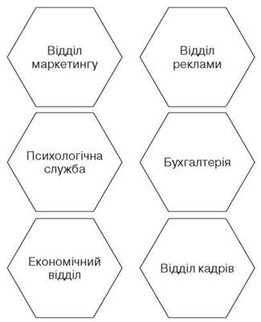

III. Конференція «Підсумки роботи відділів фірми»
Представник кожного відділу доповідає про підсумки роботи його групи та відповідає на запитання членів інших відділів стосовно засобів, за допомогою яких було виконано завдання.
В імпровізованій конференц-залі бажано парти повернути до комп’ютерів, за якими доповідачі представлятимуть виконані таблиці, схеми тощо.

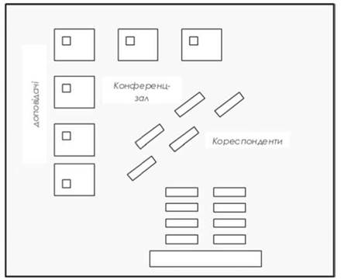

IV. Підсумки уроку
Рефлексія (за допомогою методу «Мікрофон» учням надається можливість висловитися «Підсумком сьогоднішнього уроку, я вважаю...»

V. Домашнє завдання
Повторити теоретичний матеріал теми, підготуватись до контрольної роботи.
﻿

